**PGJ 1204**

**Laboratoire 02**

**Enseignant : Khalid DJADO**

**Hiver 2025**

**Sommaire** : Ce laboratoire consiste à se familiariser avec les transformations (les déplacements, les changements d’échelle et les rotations) dans Unity. Il s’agit de bâtir et de contrôler un robot uniquement avec des scripts.

Le robot est une simple boite dont les roues sont des cylindres. La tête du robot est représentée par une autre boite. Le but de ce laboratoire est de pouvoir programmer le déplacement en avant (touche up) ou en arrière (touche down) des roues du robot lorsqu’il se déplace mais aussi de prendre compte les virages à droite (touche right) ou à gauche (touche left). Un virage entraine une rotation des 2 roues en avant d’un angle de 30 degrés autour de leurs axes respectifs.

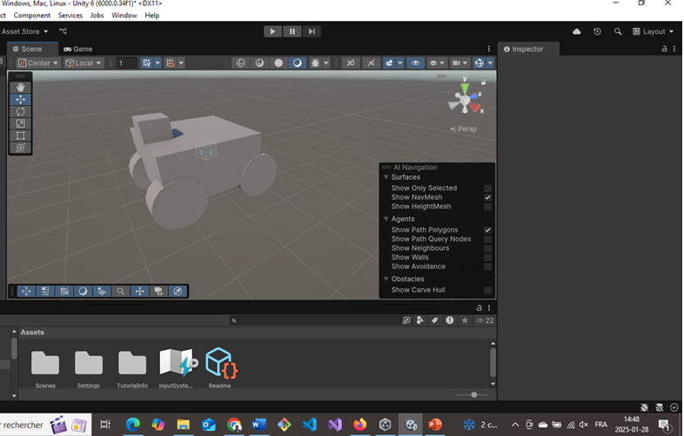

A faire :

1. Créer un *empty object* appelé *robot* qui sera le parent, le root principal du robot.
2. Créer le robot avec toutes les parties requises. Assurer vous qu’une transformation du robot s’applique à root principal.
3. Lors du déplacement du robot assurer de pouvoir animer les roues de manière à réaliste au moment du robot.
4. Assurer que les touches de rotations affectent les roues en avant du robot.
5. Assurer de pouvoir naviguer le robot sur le plan par défaut de Unity.  On doit pouvoir avancer, reculer, tourner à droite, tourner à gauche et stopper avec la touche de la lettre « s ».

**Remarque** : Il est interdit de se servir du moteur de physique ou autres fonctionnalités déjà existantes dans Unity. Vous devez programmer vos intersections vous-même, nous sommes dans un cours de math!

On en reparle en classe.

**Remise :**

1. Vous allez soumettre vos « scripts » sur Moodle afin que je puisse le tester (**juste me soumettre vos "scripts"**).
2. Assurer de remettre le vôtre laboratoire avant la date indiquée.

**Barème de correction** :

|  |  |
| --- | --- |
| Générateur du robot | 30% |
| Mouvement du roulement réaliste des roues | 20% |
| Mouvement de la rotation des roues pour toucher à gauche ou à droite | 20% |
| Navigation complète | 30% |